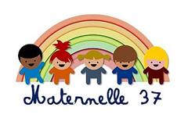

**FILM : « BUILDINGS » - FESTIVAL POUR ENFANTS CYCLE 1 –– Etape 2**

**MOT AUX PARENTS**

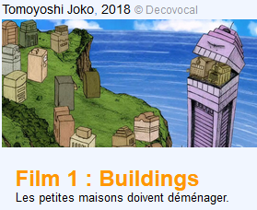Le site "films pour enfants" (courts métrages d’animation de quelques minutes et de grande qualité) organise un festival cinématographique gratuit adapté aux différents âges des enfants.

<http://festival2020.films-pour-enfants.com/films-pour-enfants-festival-2020-cycle1.html>

Vous avez visionné le film « Buildings » avec votre enfant, et l’avez, nous l’espérons, fortement apprécié. Il est nécessaire de le visionner une nouvelle fois.

Ce sera l’occasion de réactiver **le vocabulaire** découvert pendant l’étape 1 : un building, un immeuble, une maison, une île, une inondation, mais aussi un vocabulaire plus « abstrait » : la peur, l’amitié, l’entraide…

**Il s’agira aussi de lui faire observer les effets visuels du film.**

Comment le dessinateur a-t-il rendu les immeubles plus « humains » ?

Comment a-t-il représenté la pluie ?  
**→Proposez un défi artistique à votre enfant** ! A son tour d’être créateur, peintre, inventeur, décorateur… puis, si vous le souhaitez, n’hésitez pas à envoyer les photos de ses productions pour que nous puissions les montrer aux autres élèves de la classe.

→**Faites-lui découvrir James RIZZI, artiste peintre de pop art américain ! -**Voir feuille ci-dessous-

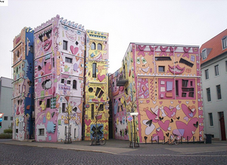

La *Happy RIZZI House* à Brunswick – Allemagne (2001).

**DEFI ARTISTIQUE N°1 : CREER UN OU PLUSIEURS PERSONNAGES, DES HABITATIONS ORIGINALES…**

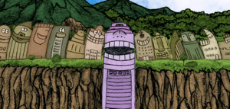Le principe consiste à laisser votre enfant proposer des solutions pour fabriquer son immeuble. Il doit ressembler à un bonhomme comme dans le film.

Voici deux propositions :

1. Pour les plus jeunes, recycler des boîtes d’emballage sera plus simple. Les décoller et les décorer sur l’envers pour travailler sur une surface unie. Les recoller sur l’envers.
2. Pour les plus grands, l’utilisation d’un patron est l’occasion de développer des compétences sur les formes et les solides.  
   A l'aide du modèle proposé en annexe, chaque enfant peut dessiner un patron ou alors directement dessiner sur le modèle imprimé. Le modèle est simple et on identifie rapidement les quatre façades de l'immeuble. Une fois le patron découpé, les enfants peuvent donner libre cours à leur imagination et dessiner les façades de leur immeuble en prenant soin de dessiner sur l'une des faces un visage pour le personnifier. Enfin, une fois les façades dessinées et coloriées, les enfants plieront les languettes et commenceront le collage pour monter leur immeuble.

Autres idées pour aller plus loin :

* 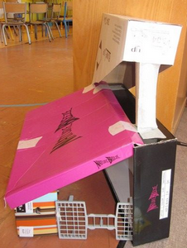Faire une maquette de ville : peindre et décorer différentes tailles de boîtes (boîtes d’allumettes vides, boîtes à chaussures, emballages alimentaires, etc.) puis les coller ensemble sur un support.
* 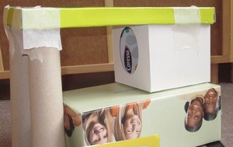Créer une maison imaginaire avec différents matériaux recyclés.

**JAMES RIZZI**

**Demandez à votre enfant de trouver les points communs entre les œuvres de James RIZZI et le film « Buildings » :  
On retrouve la personnification des immeubles et le thème du jour et de la nuit.**

James RIZZI est né à Brooklyn, New York le 5 octobre 1950. Il est surtout renommé pour ses œuvres en 3D, en particulier pour ses créations larges et élaborées représentant des paysages urbains. Ses travaux ont souvent pour objet sa ville natale, New York, et ses habitants.

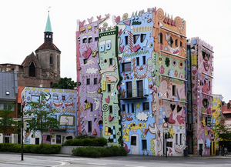

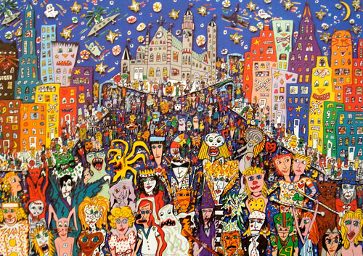

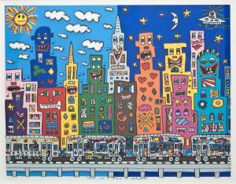

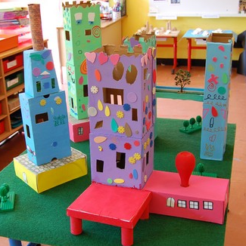

Pour mieux voir le Happy Rizzi House :

<http://cahierjosephine.canalblog.com/archives/2014/02/03/29042517.html>

Exemples de productions d’élèves :

<http://dufiletmoncartable.blogspot.com/2015/09/decoration-porte-manteaux-james-rizzi-1.html?m=1>

**DEFI ARTISTIQUE N°2 : DESSINER LA PLUIE**

**Dessine une maison sous la pluie**.

Pour cela, inspire-toi du film, mais tu peux aussi aller chercher dans tes livres ou simplement faire appel à ton imagination !

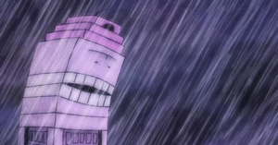Tu as certainement beaucoup d’idées !

Solutions possibles :

* Commencer par dessiner la maison au feutre. On peut tout d’abord faire la pluie en traçant des lignes au crayon gris ou à la craie grasse. Il faut oser passer sur le dessin de la maison, et pas seulement autour. L’astuce supplémentaire pour donner un effet de flou, consiste à frotter, dans le sens des traits, avec une feuille d’essuie-tout ou un buvard.
* Dans le film, la pluie est blanche. On peut la voir parce que le fond est sombre. Il est donc possible de réaliser un fond noir ou de couleur foncée, puis de faire apparaître des lignes blanches. Pour cela, différentes techniques existent.



Vous les trouverez dans le document annexe. En fonction du matériel à votre disposition, vous pouvez vous en inspirer.